V 4 – Zuckerkohle
Dieser Versuch veranschaulicht die Umwandlung der bei der chemischen Reaktion eingesetzten Edukte zum Produkt. Außerdem wird auch die Energieumwandlung in Wärmeenergie deutlich.
Gefahrenstoffe
Zucker |  |  | - |  |  | -
konz. Schwefelsäure |  |  | H314 H290 |  |  | P280 P301+P330+P331 P305+P351+P338 P309+P310
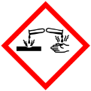

Materialien: Becherglas, Glasstab
Chemikalien: Zucker, konz. Schwefelsäure
Durchführung: In ein Becherglas werden zwei Zuckerwürfel gegeben. Diese werden mit 5 mL konzentrierter Schwefelsäure versetzt.
Beobachtung: Nach der Zugabe der Schwefelsäure färbt sich der Zucker von gelb über braun zu schwarz. Es entsteht eine schwarze feste Masse, die aufbläht. Außerdem erwärmt sich das Becherglas stark.
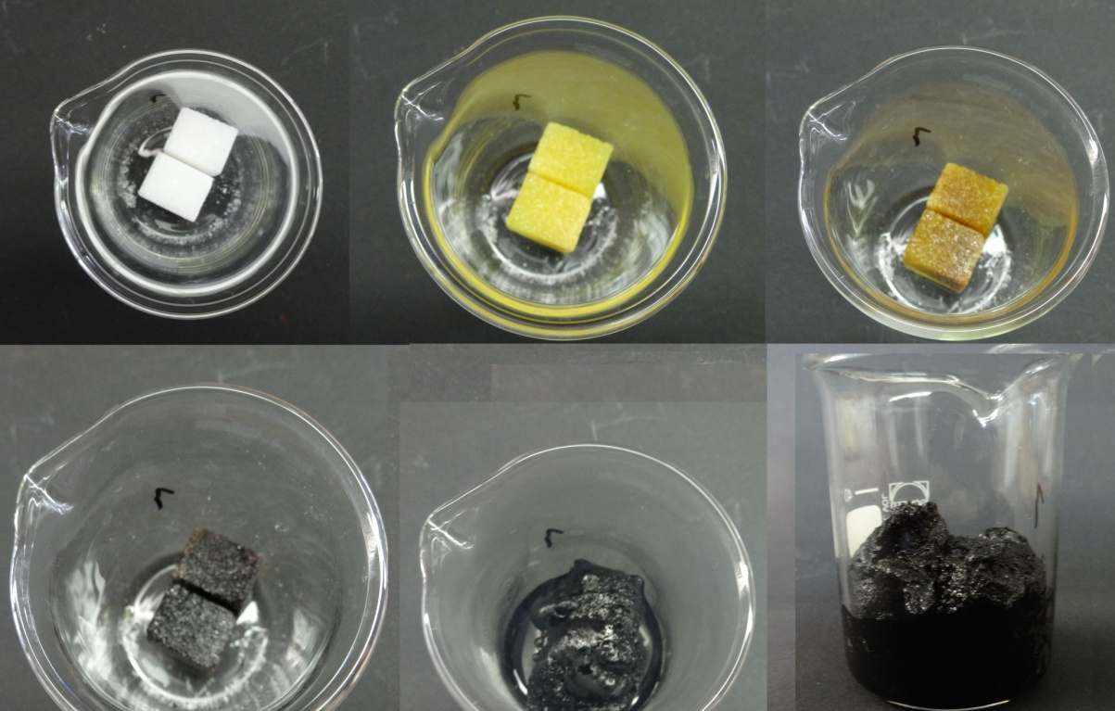
Abbildung 5: Das Bild zeigt die Reaktion des Zuckers mit der Schwefelsäure zu verschiedenen Zeitpunkten

Deutung: Es findet eine Reaktion zwischen der Schwefelsäure und dem Zucker statt, bei der Kohlenstoff und Wasser unter Wärmeabgabe entsteht.
$$C_{12}H_{22}O_{11}\underset{→}{H_{2}SO_{4}}C_{12}+11 H_{2}O$$
Entsorgung Die Lösung wird neutralisiert und der Feststoff ab filtriert. Dieser kann dann im Feststoffabfall entsorgt werden. Das Filtrat wird in den Säure-Base-Abfall gegeben.
Literatur: H.W. Roesky, Glanzlichter chemischer Experimentierkunst, WILEY-VCH,2006, S.75

Der Versuch kann gut zum Einstieg in das Thema der Merkmale einer chemischen Reaktion genutzt werden, da das Produkt eine deutliche andere Farbe und Konsistenz als die Edukte besitzt. Außerdem ist die Erwärmung des Becherglases sehr gut fühlbar, sodass die SuS eine Wärmeabgabe beobachten können.

